РОССИЯ

ЗАО «Полаир-Недвижимость»

Агрегат компрессорно-конденсаторный
для холодоснабжения оборудования предприятий торговли и общественного питания

CUМ-MLZ 015
CUМ-MLZ 019
CUМ-MLZ 021
CUМ-MLZ 026

РУКОВОДСТВО ПО ЭКСПЛУАТАЦИИ

г. Волжск
2017 г.

Декларация о соответствии ТР ТС 004/2011 «О безопасности низковольтного оборудования», ТР ТС 010/2011 «О безопасности машин и оборудования», ТР ТС 020/2011 «Электромагнитная совместимость технических средств»:
ЕАЭС № RU Д-RU.МХ11.В.000ХХХ с ХХ.ХХ.2017 по ХХ.ХХ.2022.

Ваши отзывы по работе изделия просим направлять по адресу:
119334, Россия, г. Москва, ул. Ленинский проспект, д.37, корпус 1
ООО «Торговый дом Полаир»
(495) 937-64-07
kachestvo@ polair.com
http://www.polair.com

Производственная база: ЗАО «Полаир-Недвижимость»
123022, Россия, г. Москва, ул. Звенигородская 2-я, д. 13, стр. 41
425000, Россия, Марий Эл, г. Волжск, Промбаза, 1
тел./факс (83631) 5-83-00 ÷ 5-83-09 / (83631) 5-83-11

СОДЕРЖАНИЕ

Стр.
Введение

1. Общие сведения об изделии 3
2. Основные технические данные 3
3. Комплектность. 6
4. Транспортировка 6
5. Правила хранения 6
6. Свидетельство о приемке изделия 6
7. Условия предоставления гарантийных обязательств 7
8. Принцип работы агрегата 7
9. Монтаж изделия и требования подключения к электросети 8
10. Эксплуатация 9
11. Техническое обслуживание 10
12. Требования утилизации и охраны окружающей среды 11
13. Меры безопасности 11
Приложение А. Акт пуска в эксплуатацию 12
Приложение Б. Сведения о техническом обслуживании и ремонте
в период гарантийного срока эксплуатации 13
Приложение В. Схема гидравлическая 14
Приложение Г. Схема электрическая принципиальная агрегата 15

- Общие сведения об изделии.

Агрегат компрессорно-конденсаторный CUМ-MLZ (далее – агрегат или изделие) предназначен для создания искусственного холода в оборудовании предприятий торговли и общественного питания.
Агрегат представляет собой холодильную установку с одним компрессором, линейными компонентами соединенными медными трубами и элементами автоматики и конденсатором, смонтированной внутри корпуса.
Агрегат изготовлен в климатическом исполнении "У", категории размещения 2 по ГОСТ15150, для работы при температуре окружающей среды от минус 30 до 40°С и относительной влажности до 80%.
Проектирование жидкостных и всасывающих магистралей холодильных систем, а также внешних систем электроавтоматики и систем канализации от установленного холодильного оборудования осуществляется по индивидуальным проектам.
Техническими условиями принимается следующая система обозначений агрегатов:

CU Х – XX…X - XX…X ТУ 28.13.23-001-66486978-2017
| | | |
I II III IV
I— обозначение агрегата;
II—классификация по температуре кипения Т_{о}:
B-низкотемпературные Т_{о}= от минус 40°С до минус 20°С
M-среднетемпературные Т_{о}= от минус 20°С до плюс 5°С
III— обозначение модели применяемого компрессора;
IV— опции: “So” – separate oil – маслоотделитель;
“Sl” – separate liquid – отделитель жидкости;
“F” – filter – фильтр антикислотный на линии всасывания;
“V” -regolatore di velocità – плавное регулирование скорости вращения вентилятора конденсатора;
“Т” –termostato – термостат обогрева компрессора и ресирвера;
“С” – cover – акустический чехол компрессора;
“S” – silence – шумоизолирующий корпус.
2.Основные технические данные.

2.1 Агрегат CUМ- MLZ
(обозначение модели)
Холодильный агент R404A
Табл.1
Параметр | MLZ 15 | MLZ 19 | MLZ 21 | MLZ 26
Номинальная холодопроизводительность кВт | 3,23 | 4,16 | 4,85 | 5,84
при температуре кипения °С | -10 | -10 | -10 | -10
при температуре окружающего воздуха °С | +32 | +32 | +32 | +32
Электропитание В/Ф/Гц | 380/3/50 | 380/3/50 | 380/3/50 | 380/3/50
Максимально потребляемая мощность кВт | 2,5 | 3,1 | 3,3 | 4,2
Номинальный ток А | 5,7 | 7,5 | 7,6 | 9,1
Объем ресивера дм³ | 6,3 | 6,3 | 6,3 | 6,3
Масса агрегата нетто не более кг | 129 | 136 | 145 | 145
Масса агрегата брутто не более кг | 184 | 190 | 200 | 200
Уровень шума (без звукоизоляции) дБ(А) | 67,2 | 67,2 | 67,2 | 68,5

Уровни звуковой мощности в октановых полосах частот.
Табл.1.1
Среднегеометрические  частоты октановых  полос, Гц | 63 | 125 | 250 | 500 | 1000 | 2000 | 4000 | 8000 | Корректированный  уровень звуковой  мощности, дБА
Уровень звуковой  Мощности, дБ, не более | 95 | 87 | 82 | 78 | 75 | 73 | 71 | 69 | 80

Уровень корректированного и эквивалентного значения виброускорения не более 126 дБА, уровень корректированного и эквивалентного значения виброскорости не более 112 дБА.

Рисунок 1 Внешний вид изделия с габаритными и присоединительными размерами

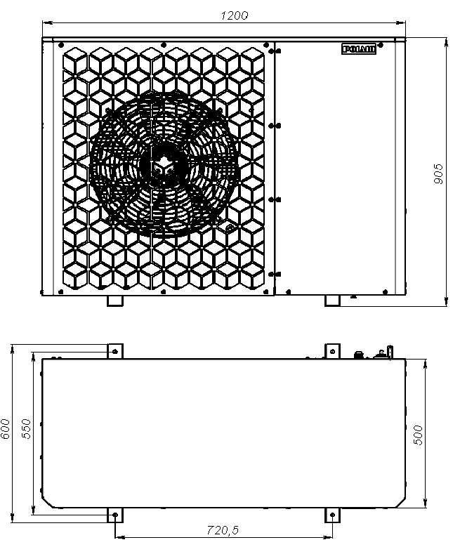

2.2 Компрессор

Тип масла PVE 320 HV (FVC68D)

Табл.2
Параметр | MLZ 015T4 | MLZ 019T4 | MLZ 021T4 | MLZ 026T4
Максимальный рабочий ток А | 4,9 | 6,7 | 6,8 | 8,3
Объем заправки маслом дм³ | 1.1 | 1.1 | 1.1 | 1.1

2.3 Максимальная длина трубопроводов

Табл.3
Параметр | MLZ 015T4 | MLZ 019T4 | MLZ 021T4 | MLZ 026T4
Жидкостная линия не более 20 м | 1/2'' | 1/2'' | 1/2'' | 1/2''
Линия всасывания не более 20 м | 3/4'' | 3/4'' | 3/4'' | 3/4''

2.4 Условия возврата масла

Система должна быть смонтирована таким образом, чтобы масло возвращалось в компрессор. Когда агрегат установлен выше испарителя витрины требуется монтировать маслоподъёмные петли на всасывающей вертикальной линии через каждые 4 метра. Всасывающюю горизонтальную линию монтировать с уклоном 12 мм на каждый метр длины трубы. (Рис.2 и Рис.3)

Рисунок 2 Рисунок 3
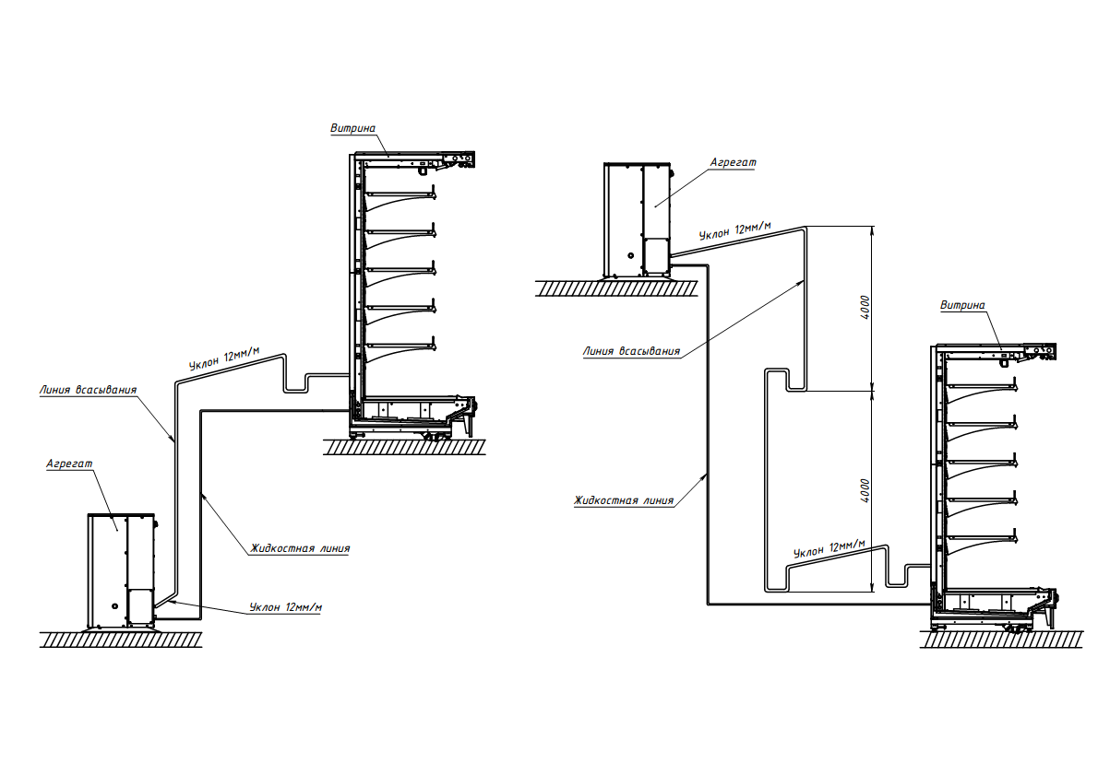

2.5 Дозаправка масла
При длине трубопроводов более 8 метров дозаправлять агрегат маслом в количестве достаточном, чтобы уровень в смотровом глазке компрессора был в пределах нормы.

3. Комплектность.

№ п/п | Наименование | Количество
1. | Агрегат | 1
2. | Паспорт | 1

4. Транспортировка.

4.1. Упакованные установки допускается транспортировать всеми видами транспорта, за исключением воздушного.
4.2. Условия транспортирования в части воздействия климатических факторов – группа 5 по ГОСТ15150, но при температуре окружающего воздуха не ниже минус 35 ºС.
4.3. При транспортировке должна быть обеспечена защита транспортной тары от механических повреждений.
4.4. Расстановка и крепление тары в транспортных средствах должны обеспечивать устойчивое положение и исключать возможность смещения при транспортировке. Ориентация тары должна быть в соответствии с манипуляционными знаками.
4.5. Загрузка и разгрузка изделий должна производиться осторожно, не допуская ударов и толчков.
5. Правила хранения.

5.1. Хранение агрегата осуществляется в транспортной таре предприятия - изготовителя по группе-3 ГОСТ 15150 при температуре окружающей среды не ниже минус 35С
5.2. Срок хранения - не более 6 месяцев.

6.Свидетельство о приемке изделия.

Агрегат ________________________________________________________________________

заводской номер соответствует ТУ 28.13.23-001-66486978-2017 и признан годным к эксплуатации.

Дата выпуска _____________________________

м.п.

Ответственный за приемку и упаковку___________________________________________

7. Условия предоставления гарантийных обязательств.

7.1. Агрегат должен быть принят техническим контролем предприятия-изготовителя.
7.2. Изготовитель гарантирует соответствие агрегата требованиям технических условий при соблюдении потребителем условий и правил транспортирования, хранения, монтажа, эксплуатации, установленных в «Руководстве по эксплуатации».
7.3. Гарантийный срок эксплуатации агрегата – 12 месяцев со дня ввода в эксплуатацию, но не более 18 месяцев со дня изготовления.
7.4. Гарантийный срок хранения агрегата – 6 месяцев со дня изготовления.
7.5 Средний полный срок службы – не менее 12 лет.
7.6 Гарантии не распространяются на оборудование в следующих случаях:
- проектирование магистралей и монтаж холодильной установки выполнен организацией, не имеющей лицензии на подобный вид деятельности.
- отсутствие акта монтажа и пуска изделия в эксплуатацию специализированной организацией, имеющей лицензию.
- отсутствие технического обслуживания организацией, имеющей лицензию на подобный вид деятельности
- отсутствие договора на техническое обслуживание со специализированной организацией
- внесение конструктивных изменений в конструкцию агрегата без согласования с заводом изготовителем.
7.7 Гарантийные обязательства на изделие не включают в себя техническое обслуживание в течение гарантийного срока, которое производится за отдельную плату.
7.8 Покупатель обязан в течение 30 дней с момента пуска изделия в эксплуатацию заключить договор на техническое обслуживание с любой из специализированных организаций.
7.9 Гарантия действительна при наличии следующих документов:
- акт пуска в эксплуатацию;
- акт технического состояния;
- договор на техническое обслуживание со специализированной организацией, имеющей соответствующую аттестацию.
Акты подписываются покупателем, специализированной организацией и заверяются соответствующими печатями. Отсутствие или непредставление заводу-изготовителю либо специализированной организации, имеющей право осуществлять гарантийный ремонт изделия выше перечисленных документов дает право последним отказаться от выполнения гарантийных обязательств.
7.10 В случае установления специалистами завода-изготовителя либо специализированной организации, имеющей право осуществлять гарантийный ремонт, фактов, которые свидетельствуют о вине Покупателя в выходе из строя изделия, последний обязуется оплатить все расходы, которые вышеназванные организации понесли при направлении специалистов. При этом обязанность по доказательству отсутствия вины лежит на покупателе.
7.11 Сроки гарантии не продлеваются в случае ремонта или замены деталей и узлов.

8. Принцип работы агрегата

Гидравлическая схема агрегата показана в приложении В. Принципиальная электрическая схема агрегата показана в приложении Г.
При работе агрегата пары хладагента, поступив на всасывание в герметичный спиральный компрессор, сжимаясь, выходят из компрессора. Далее проходят через маслоотделитель (дополнительная опция). В маслоотделителе происходит отделение масла от хладагента. Отделенное масло, через вентиль и смотровое стекло поступает обратно в компрессор, а хладагент, поступает в батарею конденсатора. В конденсаторе хладагент охлаждается и переходит в жидкое состояние. Из конденсатора жидкий хладагент поступает в ресивер, где происходит его накопление. Из ресивера через запорный вентиль хладагент поступает в фильтр-осушитель, где происходит удаление остатков влаги и загрязнений, проходит через смотровое стекло с индикатором влажности.
Хладагент поступает к воздухоохладителю, где кипит, отводя тепло от потребителей. Пары хладагента из испарителя проходят через фильтр-очиститель на всасывающей магистрали, где происходит их очистка от загрязнения.
В период эксплуатации установки при низких температурах окружающей среды происходит падение давления в конденсаторе. Для поддержания необходимого давления применяется схема с регулятором давления конденсации (дополнительная опция) и дифференциалным клапаном. Компрессор, через дифференциальный клапан, создаёт необходимое давление в ресивере, что очень важно при пуске агрегата. Обратный клапан предотвращает перетекание жидкого хладагента из ресивера в конденсатор во время стоянки агрегата.

Агрегат работает с промежуточным вакуумированием, т.е. при наборе заданной температуры в потребителях и при оттайке происходит их отключение от системы, компрессор откачивает фреон в ресивер, давление на всасывающей линии падает, срабатывает реле низкого давления, снимая питание с катушек пускателей компрессора, тем самым отключая компрессор.
При повышении температуры в каком-либо из потребителей выше установленного значения на контроллере витрины и при окончании оттайки соленоидный вентиль открывается, давление в системе возрастает, реле низкого давления переключается, подавая напряжение на катушки пускателей компрессора, компрессор запускается.

9. Монтаж изделия и требования подключения к электросети

9.1. Изделие аккуратно освободить от транспортной упаковки.
9.2. Перемещение изделия до места установки в пределах помещения должно осуществляться таким образом, чтобы не нарушалась целостность всех элементов и узлов агрегата.
9.3. Агрегат должен быть размещен в зданиях и сооружениях в соответствии с требованиями пункта 5.12 Требования к размещению холодильных систем по ГОСТ Р 12.2.142.
9.4. Сечение кабеля подвода электропитания должно соответствовать мощности агрегата.
9.5. Подключение электроаппаратуры холодильных потребителей выполнить отдельно.

ВНИМАНИЕ! Изделие должно быть подключено к питающей сети через УЗО с номинальным током 25А и номинальным отключающим дифференциальным током 30mA и через автоматический выключатель с номинальным током - 20А. Выключатель должен отключать все полюса питания и иметь зазор между контактами в отключенном состоянии не менее 3мм.
9.6. Агрегат должен быть подключен к сети питания 3/N/PE трехфазная сеть с отдельным нейтральным и защитным проводом.
9.7. Монтаж системы трубопроводов холодильной установки должен осуществляться по отдельному проекту согласно пункта 5.5 Требования к трубопроводам по ГОСТ Р 12.2.142.
9.8. Все требования по вакуумированию, опрессовке холодильного контура, заправка хладагентом, проверка и настройка элементов автоматики должны быть оговорены в проектах.

10. Эксплуатация

Настройку приборов регулирования и автоматики производить в соответствии с границами применения компрессоров!

10.1. Предпусковую подготовку, подключение к сети, настройку режимов работы автоматики и техническое обслуживание должен производить представитель сервисного центра, аттестованного по данному виду работ.
10.2. Включение агрегата осуществляется переводом кулачкового выключателя, расположенного на задней стенке агрегата, из положения “0” в положение “1”(по часовой стрелки). При включение загорается зеленая сигнальная лампа.
10.3. При возникновении неисправностей необходимо вызвать механика для их устранения.

Перечень возможных неисправностей
и способы их устранения при эксплуатации.

Вид неисправности, внешнее проявление и дополнительные признаки | Вероятная  причина | Способы  устранения

1.Агрегат не работает, Нет электропитания на Проверить состояние сетевого
не горит лампочка «сеть». клеммах клавишного кабеля и при необходимости
выключателя отремонтировать.

Проверить состояние клеммных
соединений кулачкового
переключателя и при
необходимостии затянуть винты
на клеммах.

2.Агреат работает Частая загрузка камеры Исключить загрузку камеры
долго или непрерывно. теплыми продуктами горячими и теплыми продуктами.
В охлаждаемом объеме Уменьшить грузооборот
(далее: камера) не поддерживается продуктов.
устойчиво заданная температура.
Слишком частое Уменьшить частоту
открывание дверей открывания дверей.

Испаритель покрыт Провести оттайку испарителя,
толстым слоем льда уменьшив время между
оттайками.

Нарушена герметичность Проверить уплотнение дверей,
камеры в случае необходимости –
исправить.
Проверить межпанельные стыки. При наличие зазоров замазать
герметиком.

3.Агрегат работает Камера слишком плотно При загрузке обеспечивать
короткими циклами. В камере загружена продуктами свободный поток воздуха между
не поддерживается устойчиво стеллажами с продуктами.
заданная температура.
Слишком высокая Машину эксплуатировать
температура окружающей при температуре
среды окружающей среды
не выше + 40°С

Засорен конденсатор Очистить конденсатор
Не вращается вентелятор Заменить вентилятор.

______________________________________________________________________________________________________________________________________________________________________________________________________________________________

11. Техническое обслуживание

11.1. Обслуживать агрегат должно ответственное лицо, назначенное руководителем предприятия - владельца оборудования, прошедшего обучение в техническом центре по обслуживанию холодильной техники.
Ответственное лицо должно:
- знать устройство и работу агрегата;
- уметь включать установку и настраивать ее на необходимый температурный режим;
- знать и строго соблюдать правила по технике безопасности
11.2. Бесперебойная и эффективная работа изделий обеспечивается системой планово предупредительных мероприятий по уходу, надзору, диагностике и всех видов ремонтов, проводимых в плановом порядке в установленные сроки и направленные на поддержание оборудования в исправном состоянии. Это техническое обслуживание осуществляется по годовому графику, который разрабатывается центром, осуществляющим технический сервис.
11.3. Для холодильного агрегата установлены два вида технического обслуживания - при использовании и регламентированное.техническое обслуживание в процессе работы - включает в себя контроль за температурой, создаваемого агрегатом, и исправной работой всех элементов агрегата. Регламентированное техническое обслуживание осуществляется по годовому графику, который разрабатывается центром, производящим технический сервис, до начала планируемого года. Регламентированное техническое обслуживание предусматривает выполнение комплекса работ с периодичностью не менее 1 раза в 2 месяца независимо от технического состояния агрегата в момент начала технического обслуживания.
11.4. Перечень работ по регламентированному техническому обслуживанию:
ВНИМАНИЕ! Перед проведением технического обслуживания отключить изделие от питающей сети, отключив автоматический выключатель.
- проверка правильности размещения и установки машины;
- очистка узлов от загрязнений, чистка конденсатора (при необходимости);
- проверка надежности крепления деталей и узлов, подтяжка всех крепежных элементов;
- проверка герметичности паяных соединений трубопроводов;
- проверка надежности электрических соединений, подтяжка контактов на винтовых соединениях;
- проверка напряжения питающей сети, целостности изоляции проводов и кабеля питания;
ВНИМАНИЕ! При повреждении шнур питания может быть заменен только сервисной (ремонтной) службой или аналогичным квалифицированным лицом. (шнур ПВС 5х1,5 или аналогичными).

Порядок замены шнура:
1 Обесточьте изделие, отключив автоматический выключатель в стационарной проводке.
2 Отсоедините шнур питания от сети.
3 Ослабить вручную гайку зажима кабельного ввода.
4 Используя крестовую отвертку, ослабьте винты крепления на контактах кулачкового
переключателя и отсоединить провода (4 шт.) шнура питания.
5 Снять жёлто-зелёный провод шнура питания с болта зажима заземления, отвернув гайку
М5.
6 Удалить повреждённый шнур питания, вытянув его через кабельный ввод
7 Проложите новый шнур питания и произведите сборку в обратной последовательности.

- наличие и состояние заземления, переходное сопротивление между зажимом заземления и металлическими частями агрегата должно быть не более 0,1 Ом.
После проведения технического обслуживания проверить цикличность работы холодильной системы, вращение вентиляторов.
11.5. Результаты технического обслуживания заносятся в таблицу приложения Б.

12. Требования утилизации и охраны окружающей среды
12.1 Утилизацию агрегата производить в соответствии с действующими в эксплуатирующей организации (предприятий) правилами утилизации изделий общего машиностроения, не имеющих в своём составе токсичных, ядовитых, пожароопасных, взрывоопасных и радиоактивных веществ, и не представляющих опасности для жизни и здоровья людей и окружающей среды после окончания срока службы.
12.2 Хладагент, содержащийся в холодильном контуре, перед разборкой (демонтажом) агрегата для утилизации необходимо извлечь из установки и перекачать в соответствующий баллон (ёмкость) для отправки на регенерацию или уничтожение в специализированную организацию. Не допускается выпуск хладагента в окружающую среду.
12.3 Масло, находящееся в компрессоре, необходимо слить в соответствующую ёмкость, предназначенную для отправки на уничтожение или регенерацию. Не допускается слив масла в почву, канализацию, водоёмы или отстойники.

13. Меры безопасности

Внимание! Агрегат заправлен азотом под избыточным давлением. Перед началом монтажа агрегата газ необходимо стравить, открыв ревизионный люк на боковой стенке агрегата и открутив колпачки на кранах шаровых.

13.1. При эксплуатации холодильных установок следует руководствоваться «Правилами устройства и безопасной эксплуатации холодильных систем» ПБ 09-592-03, а также «Межотраслевыми правилами по охране труда при эксплуатации фреоновых холодильных установок» ПОТ Р М 015-2000.
13.2. Степень защиты оборудования IP 24.
13.3. Перед пуском установки необходимо убедиться в целостности изоляции проводников, надежности соединений и качества заземления.

Без заземления включение агрегата запрещается!

13.4. Если есть признаки ненормальной работы агрегата или обнаружены нарушения в электрической части (нарушение изоляции проводов, обрыв заземляющего провода и т.д.) эксплуатирующим лицам следует немедленно отключить агрегат от сети, выключив автоматический выключатель в стационарной проводке, и вызвать механика.

Категорически запрещается обслуживающему персоналу производить ремонт и регулировку автоматики агрегата!
13.5. При проведении профилактических и ремонтных работ, агрегат необходимо отключить от сети, выключив автоматический выключатель в стационарной проводке
13.6. После длительного перерыва в работе агрегата пуск ее в работу может быть произведен только после тщательной проверки представителем сервисного центра.

Приложение А

Акт пуска в эксплуатацию

Настоящий акт составлен «___»___________20___г. Владельцем агрегата___________________________________________________
(Наименование и адрес, должность, Ф.И.О.)
и представителем специализированной организации в том, что холодильный агрегат _____________ заводской номер №_____________ изготовленная ЗАО«Полаир-Недвижимость» «___»____________20___г. запущен в эксплуатацию специалистом______________________________________________________________
(Наименование организации, Ф.И.О.)
Удостоверение на право монтажа и обслуживания торгового холодильного оборудования №________ выданное «____» ___________ 20___г.
__________________________________________________________________________
(Наименование организации выдавшей удостоверение)
Владелец ____________ ________________________________
(Подпись) (Ф.И.О.)
Представитель специализированной организации
М.П ____________ ________________________________
(Подпись) (Ф.И.О.)

Приложение Б
Сведения о техническом обслуживании и ремонте в период гарантийного срока эксплуатации.
Дата проведения ТО | Результаты технического обслуживания | Печать сервисного центра

Приложение В

Схема гидравлическая.

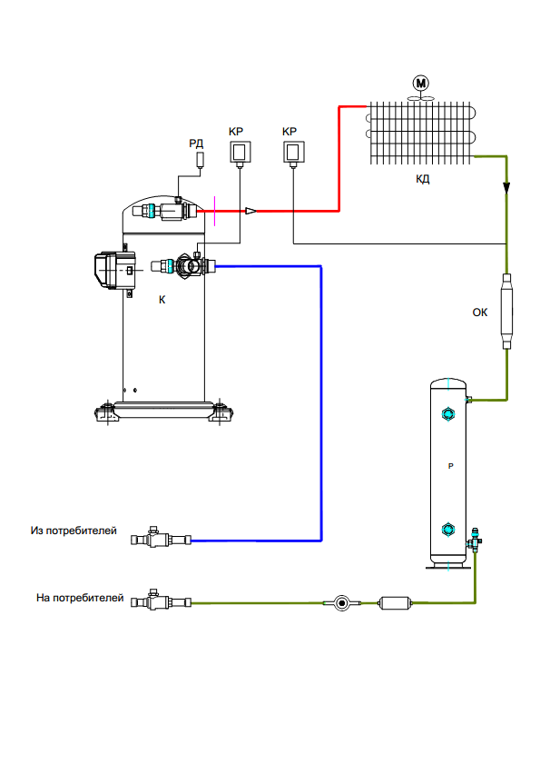

Приложение Г
Схема электрическая принципиальная агрегата.

